Clerc: P.A. John
45 Stryd Sant Teilo
Pontarddulais
ABERTAWE
SA4 8SY

Rhif ffôn: (01792) 883348
Rhif ffôn: (01792) 885890
Ffôn symudol: 07791160219

Clerk: P.A. John
45 St Teilo Street
Pontarddulais
SWANSEA
SA4 8SY

Tel No: (01792) 883348
Tel No: (01792) 885890
Mobile: 07791160219

CYNGOR TREF PONTARDDULAIS TOWN COUNCIL
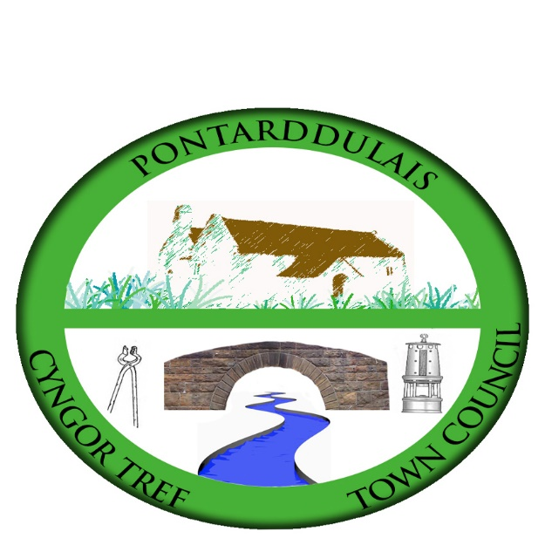

Email/Ebost:clerk@pontarddulaistowncouncil.gov.uk
Website/Gwefan: www.pontarddulaistowncouncil.gov.uk

Correspondence is welcomed in English or Welsh / Croesewir gohebiaeth yn Gymraeg neu’n Saesneg

Hydref 01 October 2021

Publication of audited accounts for the year ended 31 March 2021

Regulation 15(5) of the Accounts and Audit (Wales) Regulations 2014 (as amended) requires that by 30 September 2021, Pontarddulais Town Council publish its accounting statements for the year ended 31 March 2021 together with any certificate, opinion, or report issued, given or made by the Auditor General.
The accounting statements in the form of an annual return have been published on the Council’s website. However, the accounts are published before the conclusion of the audit. Due to the impact of COVID-19, the Auditor General has not yet issued an audit opinion.

Cyhoeddi cyfrifon archwiliedig ar gyfer y flwyddyn a ddaeth i ben 31 Mawrth 2021

Mae rheoliad 15 (5) o Reoliadau Cyfrifon ac archwilio (Cymru) 2014 (fel y'i diwygiwyd) yn ei gwneud yn ofynnol, erbyn 30 Medi 2021, i Gyngor Tref Pontarddulais gyhoeddi ei ddatganiadau cyfrifyddu ar gyfer y flwyddyn a ddaeth i ben 31 Mawrth 2021 ynghyd ag unrhyw dystysgrif, barn neu adroddiad a gyhoeddwyd, a roddwyd neu a wnaed gan yr Archwilydd Cyffredinol.
Mae'r datganiadau cyfrifyddu ar ffurf ffurflen flynyddol wedi'u cyhoeddi ar wefan y Cyngor. Fodd bynnag, cyhoeddir y cyfrifon cyn i'r archwiliad ddod i ben. Oherwydd effaith COVID-19, nid yw'r Archwilydd Cyffredinol wedi cyhoeddi barn archwilio eto.

